Sfânta Elisabeta a Portugaliei
Elisabeth de Lusitania
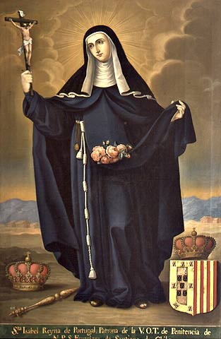
Elaborat: Jan Chlumský

Pomenirea: 4 iulie

Poziția: regină, TOR

Deces: 1336

Patroană: A Portugaliei, Coimbri și Zaragoza, a diferitelor asociații de femei, lucrătorilor caritativi, remarcată în problemele conjugale și falselor învinuiri; ajutor în vicisitudinile războaielor.

Atribute: coroana, trandafiri, călugăriță, cerșetor.

BIOGRAFIA
Provenea din familia regală spaniolă. La 12 ani a fost măritată cu regele portughez Dionỳs, cu care a avut doi copii și lângă el a trăit multe supărări nu numai pentru infidelitate. A excelat în răbdare, iubire, capabilitatea de a ierta și a se împăca. A trăit cu dragoste față de săraci și cu multe fapte de milostivire și în țară a rezolvat multe neconcordanțe. În timpul unei groaznice epidemii a fost refugiul pentru un larg public. După moartea soțului a devenit terțiară, și a continuat în faptele caritabile, și în final a murit la 65 de ani ca soră a sfintei Clara.

REFLECȚII PENTRU MEDITAȚIE
ÎNGERUL ÎMPĂCĂRII
S-a născut în Spania, aproximativ în anul 1270-1271, ca fiica a regelui de mai târziu, rege de Aragon Petru al III.-lea și a soției sale prințesa Constanța de Sicilia. La botez a primit numele mătușii sale decedate, sfânta Elisabeta a Ungariei. În limba spaniolă este numită Isabela. Nașterea ei, se spune, a venit ca împăcare a lui Petru cu tatăl său Iacob I. Elisabeta înaintea morții lui, având în jur de cinci șase ani, a stat la el. Apoi s-a întors la părinți și aceștia i-au asigurat o educație cu buni învățători. A avut trei frați: Alfons, care a domnit după tată, Iacob și Ferdinand și o soră Iolanda. Deja din copilărie Elisabeta se remarca cu o extraordinară evlavie și un interes major pentru binefacere.
Înaintea împlinirii vârstei de 12 ani a fost negociată căsătoria ei cu tânărul rege portughez Dionỳs, care a domnit din anul 1279. S-ar fi căsătorit cu el în anul 1282. Demnitatea regală și bogăția le considera ca talanții încredințați și s-a străduit să-i folosească pentru faptele de milostivire creștină. A devenit mama celor săraci, cea care îi îmbucura pe cei suferinzi, îngrijitoarea celor însingurați, bolnavi și persecutați. Ajuta familiile sărace și pe orfani. Mai târziu a fondat casa pentru femei, care au ajuns în stradă și o casă pentru copiii părăsiți.
În viața privată a avut o anumită regulă, mai ales în ceea ce privea activitățile spirituale. Se ruga și orele bisericești și în mod regulat participa la sfintele liturghii. În viața cotidiană avea grijă de aceia, care aveau nevoie de ajutor. Nu odată bolnavii, prin atingerea ei se însănătoșeau. De exemplu o femeie plină de bube urâte, dintr-o dată toate au dispărut. În Joia Mare spăla picioarele cerșetorilor și în acest timp a sărutat piciorul unei femei bolnave și aceia s-a vindecat imediat. A fost prinsă de soțul ei când în șorț avea pregătite pomeni și el a întrebat-o, ce duce. Regina cu zâmbetul pe buze i-a răspuns: „trandafiri”, gândindu-se că aceștia îi plac lui Dumnezeu ca simbol al iubirii. Soțul i-a controlat imediat conținutul șorțului, pentru că nu era sezonul trandafirilor, dar dintr-o dată realmente în șorț erau trandafiri, menționează biografii ei.
Regele Dionỳsius se spune că la început a fost bun, dar mai târziu a devenit ușuratic. Deseori i-a fost infidel soției, ținea la curte două concubine și cu ele a avut copii, de care se îngrijea buna lui soție. În singurătate suferea foarte mult și deplângea păcatele soțului, dar față de oameni nu se lamenta niciodată. Față de el se comporta amabil și îi ierta infidelitatea și comportamentul lui lipsit de dragoste. Deseori se ruga pentru el și îl ruga pe Dumnezeu, ca el să se întoarcă.
Cu el l-a avut pe fiul său Alfons, căruia îi aparținea succesiunea și pe fiica sa Constanța, care s-a măritat cu regele Ferdinand al IV.-lea, regele Castiliei.
Biografiile despre Elisabeta menționează un eveniment, privindu-l pe aprod, pe care l-a încredințat cu împărțirea pomenilor, care i le dădea pentru săraci. Un alt slujitor al regelui a remarcat discuțiile regale particulare și pe acel aprod l-a pârât regelui, că Elisabeta i-ar fi infidelă cu acesta. Regele a pus la cale moartea aprodului Elisabetei, prin arderea în varniță. A ordonat administratorului varniței, ca pe bărbatul care vine dimineața cu întrebarea, dacă ordinul regelui este îndeplinit, să-l arunce în cuptor. Dimineața regele a trimis aprodul cu această întrebare la varniță, numai că acesta s-a oprit la biserică pentru o scurtă rugăciune. Tocmai trebuia să înceapă sfânta liturghie și aveau nevoie de ministrant, așa că aprodul s-a lăsat convins. Regele nerăbdător voia să aibă siguranță și a mai trimis tocmai pe acela care îl pârâse pe aprod, ca să verifice, cum a fost îndeplinit ordinul său. Acesta a ajuns mai devreme decât aprodul și abia a rostit întrebarea, dacă ordinul regelui a fost îndeplinit, și s-a trezit în cuptor. Aprodul a primit apoi un răspuns pozitiv și fără grabă s-a întors.
Mai târziu, regele s-a convins de nevinovăția soției și de atunci s-a comportat mai bine. În această întâmplare a văzut judecata lui Dumnezeu.
În anii următori, regina nu odată regina a depus eforturi pentru concilierea diferendelor, care au cutremurat împărăția portugheză.
În ultimii ani regina a încercat să-l atașeze de fiul său Alfons și regele îmbătrânit a fost închinat mai mult spre unul dintre fii săi extraconjugali, Sancho. Din toate acestea a ieșit suspiciunea, că împotriva legilor pământești și a dreptului regele vrea să-i predea tronul lui Sancho. Alfons, care s-a căsătorit cu Beatrice, a început să domnească în Coimbria. Consilierii lui Dionỳsius îl asmuțeau pe rege, ca să limiteze puterea fiului său și fiul său a fost îndemnat de prietenii săi să pornească o revoltă împotriva tatălui său, pentru că acesta vrea să nu-i lase succesiunea.
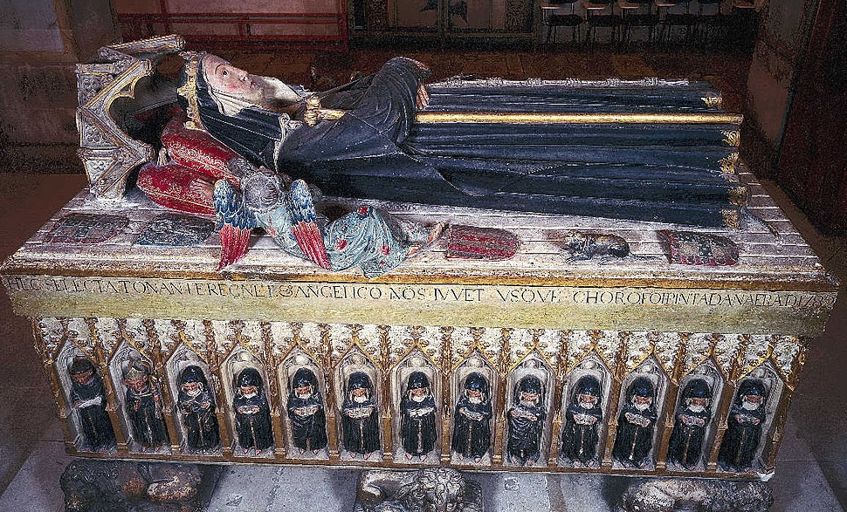
Elisabeta s-a străduit să obțină pentru ambii împăcarea, dar situația a escaladat de așa manieră, încât regele s-a hotărât să trimită armata împotriva fiului său Alfons și a plecat spre orașul Sintra, pentru a-l face prizonier. Elisabeta a trimis mesageri la fiul său cu atenționarea, să fugă. Regele a aflat și pe soția, la sfatul consilierilor răi a lipsit-o de toate rentele. Aceasta a suportat cu răbdare, dar nu și rudele sale. Aceștia nu conteneau cu critici aduse regelui, că se luptă cu fiul său și a expulzat-o pe soția sa. Poate efectul bun al acestei acțiuni a fost acela că a primit-o înapoi.
Dușmănia dintre tată și fiu a escaladat din nou prin înconjurarea armatei tatălui lângă Coimbry. Elisabeta l-a vizitat pe soț și pe fiu în taberele lor și a obținut doar un armistițiu de patru zile. Se ruga, plângea și implora, ca războiul să se oprească, ceea ce în final a reușit. Nu peste mult timp, neînțelegerea din cauza lui Sancho s-a repetat din nou și regina cu mari efort a conciliat ambele armate, lângă Lisabona și pentru a doua oară a împiedicat o ciocnire cu vărsare de sânge. Tatăl cu fiul s-au despărțit. Nu după mult timp Dionỳsius s-a îmbolnăvit foarte grav și regina a valorificat inima sa nobilă și bună, nu numai prin grija pentru nevoile trupești ale regelui, ci și cu împăcarea cu fiul, care la rugămințile ei a venit să-i ceară iertare tatălui.
Regele a murit în penitență, în anul 1325. S-au adeverit cuvintele Scripturii, că „bărbatul necreștin este sfințit prin femeia creștină”. Elisabeta a efectuat pentru el un pelerinaj desculță până la Compostela, la mormântul apostolului Iacob, dar de data aceasta în veșminte călugărițelor terțiare. Acolo, ca și votum a predat episcopului coroana sa și bijuteriile regale.
La Lisabona a construit primul sanctuar în istoria Bisericii, al Neprihănitei Fecioare Maria.
La Coimbre s-a hotărât să intre la mănăstirea ordinului sfintei Clara, a cărei construcție abia a terminat-o. A fost însă convinsă, să trăiască mai departe în lume, unde era mare nevoie de ea. Elisabeta s-a stabilit deci într-o clădire lipită de mănăstire, a trăit viață de terțiară și a făcut multe fapte bune. Rentele de văduvă le-a folosit pentru construirea bisericilor, spitalelor, caselor pentru săraci și unde era nevoie și la construcția podurilor.
Ca cea care împăcat s-a remarcat din nou, când fiul său Alfons al IV.-lea se pregătea de război cu bărbatul fiicei sale, regele castilian Ferdinand. Bolnavă de grimă a plecat la drum, pentru a împiedica războiul. În orașul Estermnoz la limita castiliană a reușit să asigure pacea, dar cu febra care o avea a simțit apropierea sfârșitului ei. Atunci se spune că a rostit jurământul călugăresc, și în final murea în brațele fiului și a nurorii, invocând Mama cerească. A fost numită „îngerul păcii” și cinstită ca sfântă, imediat după moartea sa.
A fost înmormântată la Coimbre și mormântul ei a devenit loc de pelerinaj și locul harurilor extraordinare. În anul 1516 a început procesul de canonizare. Papa Leon al X.-lea a permis să fie cinstită ca fericită. În anul 1612 mormântul ei a fost deschis și trupul ei a fost găsit intact, fără semne de vreo descompunere. La ceremonia de canonizare s-a ajuns la 25.02.1625 de către papa Urban al VIII.-lea, care a restricționat procedura de canonizare.

HOTĂRÂE, RUGĂCIUNE
De la Elisabeta voi învăța să iert și să manifest iubirea și jertfele necesare. La examenul de conștiință voi cugeta asupra faptului, ce așteaptă Dumnezeu de la mine.
Dumnezeule, Tu ai dat slujitoarei tale Elisabeta a Portugaliei cunoașterea adevăratei vieți creștine, ai făcut-o să fie capabilă a învinge asupra răului și să se străduiască să împace părțile care se dușmănesc; Te rugăm: învață-ne să cunoaștem voința Ta, și dă-ne puterea, să trăim la fel ca ea cu o viață exemplară. Prin Fiul Tău Isus Cristos, Domnul nostru, căci el cu Tine în unire cu Duhul Sfânt viețuiește și domnește în toți vecii vecilor. Amin.
(pe baza rugăciunii de încheiere din breviar

Cu acordul autorului, de pe paginile www.catholica.cz a tradus și a pregătit pentru tipar: Iosif Fickl
Corectura în limba română: Maria Fickl
Datele de contact:
E-mail: monimex_f@yahoo.com
Tel.: 0722 490 485 sau 0742 519 115

1Cor 7,14
Breviar (în limba latină breviarium) este cartea liturgică folosită în biserica occidentală, care cuprinde toate textele necesare pentru o rugăciune individuală, zilnică a Bisericii. Este editată în mai multe volume. Cartea cuprinde psalmi, secvențe din cărțile biblice, texte selecționate ale sfinților, imnuri și rugăciuni creștine.

